С е м и н а р

"Лепка из соленого теста"

Подготовила методист: Кирильченко Г.А.

г.Павлодар
Искусство лепки из соленого теста еще называется тестопластикой или биокерамикой. Мука и соль — это природные, экологически безопасные продукты. При их соединении получается чудесный материал для лепки и моделирования.
Лепка — самый осязаемый вид художественного творчества. Основным инструментом в лепке являются руки, следовательно, уровень умения зависит от владения собственными руками. Чем раньше ребенку дают возможность лепить, тем лучше развиваются его навыки владения собственными ручками. А когда ребенок начинает понимать , что из одного комка он может создать неисчислимое количество образов, каждый раз находить новые варианты и способы — лепка становится любимым занятием на долгие годы...
Соленое тесто является самым доступным и удобным материалом для детской лепки.
Соленое тесто - это замечательный материал для творчества:
дешевое и доступное: можно приготовить в любой момент;
если оно правильно замешано, лепится замечательно, к рукам не липнет;
мягкое, пластичное, простое в использовании;
легко отмывается и не пачкается;
безопасно для детей, если не добавлять клей;
на тесте легко оставлять отпечатки — спичкой, пуговицей, трубочкой от сока, тканью и т.п.
добавив в само тесто краску, пищевой или продуктовый краситель (какао, фруктовый или овощной сок), можно делать его разноцветным;
добавив в само тесто немного специй — ванилин, мускатный орех или корицу — можно придать тесту приятный запах;
украсить изделие можно «впечатанным» в него бисером, крупами, бусинками в конце лепки или приклеенными уже на высушенное изделие с помощью обильного слоя клея ПВА.
можно сушить в духовке, а можно просто на воздухе;
тесто можно окрасить любой краской: гуашью, акрилом, акварелью и т.д.;
если покрыть лаком, то поделка сохранится на долгое время;
с готовыми фигурками можно играть.
Лепка из соленого теста

Техника лепки из теста схожа с лепкой из глины или пластилина, но имеются и некоторые особенности:
Если вы предполагаете сушить поделки естественным способом, на воздухе, то работать нужно на деревянной дощечке. Если в духовке, то непосредственно на подносе.
Прежде чем начать лепить, кусочек теста хорошенько разминают в руках.
Во время лепки держите тесто под пленкой, чтобы оно не подсыхало. Каждый цвет нужно держать в отдельной емкости.
На тесте можно ставить отпечатки различными предметами, но делать это следует сразу же после лепки, иначе тесто покроется корочкой, и вместо отпечатков получатся некрасивые проломы.
Обычно элементы из соленого теста хорошо прилипают друг к другу. Но иногда (например, когда один из элементов уже засох) место соединения надо предварительно смочить водой с помощью мягкой кисточки.
Если после работы осталось лишнее тесто, его можно держать в холодильнике в целлофановом пакете около недели.
Способы сушки

Сушить изделия из теста можно в духовке; на открытом воздухе или комбинированным способом.
В духовке сушат при самой низкой температуре (приблизительно 75 градусов) и с открытой дверцей, чтобы оно не потрескалось. Когда тесто немного подрумянится, температуру можно поднять до 100 градусов. Время обжига, в зависимости от толщины изделия – 1-2 часа. Следите за готовностью продукта, так как мелкие детали сушатся намного быстрее. Пузыри и трещины – явный признак перегрева поделки. Следует уменьшить температуру или переставить противень с изделием на верхнюю полку.

Воздухом сушить придется намного дольше (около 3-4 дней). Не рекомендуется класть поделки под прямые солнечные лучи или на теплую батарею. Так как изделия могут потрескаться и раскрошиться. Время от времени детали надо очень аккуратно переворачивать с одной стороны на другую.
Комбинированная сушка подходит для объемных лепных изделий. Сначала поделку 1-2 дня выдерживают на воздухе, а затем досушивают в духовке.

Раскраска, глазировка и лакировка изделий

После полного высыхания изделий приступаем к его раскраске. Для этого можно использовать гуашевые, акриловые или акварельные краски. Если при раскраске в гуашь добавить клей ПВА, то изделие будет слегка блестеть и в дальнейшем не пачкать руки.

Глазировка. Когда до окончания сушки останется около часа, для придания изделию теплого оттенка его можно покрыть глазурью. Для этого каждые 5-10 минут кисточкой наносят солевой (1 часть соли на 2 части воды) или яичный (1 яйцо на 1 стакан воды) раствор.

Лакировка. Закрепить краску можно с помощью лакировки, используя акриловый лак. Он придает поделке блеск и подчеркивает её цвет. Акриловый лак водорастворим, нетоксичен и сохнет 6—8 часов. Похожего эффекта можно добиться, покрыв изделие клеем ПВА.

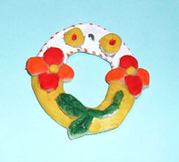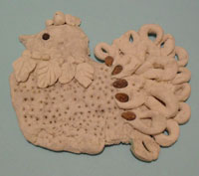

Варианты работ
Из соленого теста можно лепить всё что угодно. Малыши могут лепить грибочки, овощи, фрукты, цифры, буквы. Ребята постарше – более сложные предметы и даже композиции.
Так как соленое тесто – это в первую очередь просто тесто, то из него можно лепить хлебобулочные изделия: хлеб, пирожки, баранки, кексы, печенье, пряники, блины и т.п. Желательно использовать заранее окрашенное тесто в «хлебный» цвет.
Из соленого теста очень удобно лепить плоские предметы: елочку, колобка, розочку, корзинку (она выполнена из цветного теста), курочку, кулончик и мн. др.
Из теста можно делать и объемные поделки: дерево, автобус, подводную лодку, грибочек, домик, ракушку с жемчужиной, ежика с колючками-вермишелинками, подсвечник. Все эти поделки лепятся по той же технологии, что и из глины или пластилина.
Каменный самодельный конструктор. Из теста можно вылепить много разных округлых и овальных деталей. А затем выкладывать из них задуманные предметы. Например, можно сделать жирафа из овальных деталей, а гусенницу — из круглых, гриб выложить из двух овалов, хорошо получаются человечки, снеговики, цветы, животные и т.д

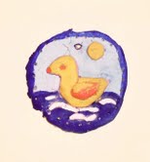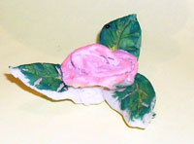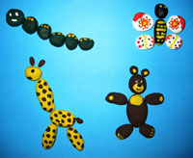

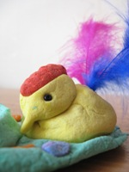
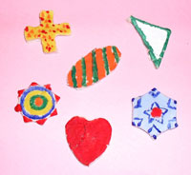

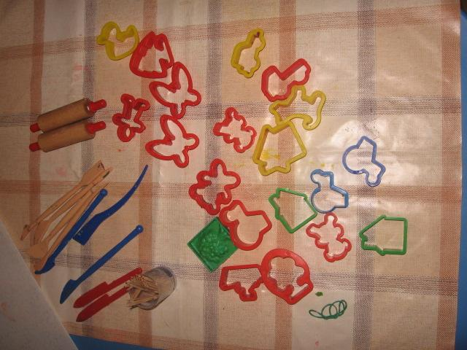

КАК ПРИГОТОВИТЬ ТЕСТО

Вам понадобятся: соль «Экстра», пшеничная мука, растительное масло, вода, большая миска, стакан и столовая ложка.

Всыпьте в миску 1 стакан соли и 1 стакан муки и перемешайте соль с мукой столовой ложкой. Затем влейте 1 столовую ложку растительного масла и полстакана воды, перемешайте ложкой и месите руками до однородного состояния так же, как обычное тесто. Воду можно заменить киселем из крахмала, тогда масса будет намного пластичнее.

Кисель делают так:
1 столовую ложку крахмала растворите в 1/2 стакана холодной воды. А еще 1 стакан воды нагрейте в маленькой кастрюльке до кипения. Влейте в кипящую воду раствор крахмала, помешивая. Когда содержимое кастрюли загустеет и станет прозрачным, выключите огонь. Дайте киселю остыть и влейте его в смесь муки с солью вместо воды.

Тесто может получиться слишком мягким. Тогда поступите следующим образом: смешайте на дне миски столовую ложку муки со столовой ложкой соли. Прижмите ком теста к этой смеси, а затем сомните его. Поступайте так до тех пор, пока тесто не станет более плотным.

Положите полученную массу в полиэтиленовый пакет и поместите в холодильник на 2—3 часа. После этого из теста можно лепить. Если после занятий лепкой у вас еще останется тесто, то храните его в холодильнике в полиэтиленовом пакете.

ЦВЕТНОЕ ТЕСТО

Часть массы для лепки можно оставить неокрашенной (она имеет светло-бежевый цвет), а часть — окрасить в разные цвета с помощью гуашевых красок. Если вы будете лепить из цветного теста, вам не придется раскрашивать готовые изделия. Это особенно важно, если лепить будут маленькие дети, которым еще трудно точно попасть кисточкой в определенное место.

Итак, вам понадобится неокрашенное соленое тесто и набор гуашевых или акриловых красок. Краски должны находиться в пастообразном состоянии. Если они засохли, добавьте в баночки немного воды и подождите, пока краска размягчится.

Возьмите в левую руку кусок теста, такой, чтобы он свободно помещался у вас в кулаке. Посередине этого куска сделайте ямочку-вмятину. Указательным пальцем правой руки зачерпните из баночки кусок пасты и поместите в это углубление.

Сомкните края вмятины так, чтобы краска оказалась внутри.

Катайте комок теста между ладонями вверх и вниз. Руки немного запачкаются, но это не беда — краска легко отмывается водой. А чтобы тесто не очень прилипало к рукам, смочите их подсолнечным маслом.

Раскатав длинную колбаску, сложите ее пополам и катайте снова. Повторяйте эту операцию до тех пор, пока не исчезнут «мраморные» разводы и цвет не станет однородным. Если после введения краски тесто стало слишком мягким, добавьте в него немного соли с мукой.

Приготовьте таким образом набор цветной массы. Часть теста оставьте неокрашенным — оно будет исполнять роль белого. Тесто каждого цвета храните в отдельном полиэтиленовом пакете или в баночке из-под йогурта с плотно закрывающейся крышкой.

Куски окрашенного теста можно смешивать, как и краски, и добиваться нужного вам оттенка. Для этого нужно просто взять 2 куска теста и мять их вместе до тех пор, пока тесто не станет однородным.

синий + белый = голубой
белый + красный = розовый
синий + розовый = фиолетовый
голубой + желтый = зеленый
желтый + красный = оранжевый
зеленый + красный = коричневый
зеленый + синий = изумрудный .

И не забудьте запастись тестом телесного цвета! Для того чтобы сделать такое тесто, добавьте в светло-розовый чуть-чуть желтого.

Излишки цветного теста, которые остаются после лепки, можно смешивать в один комок, чтобы они не засохли. В результате получится «непонятный», скорее всего серо-коричневый, цвет. Но он тоже может на что-нибудь пригодиться.

ЗОЛОТОЕ И СЕРЕБРЯНОЕ ТЕСТО

Золотое и серебряное тесто — какая роскошь! А сделать его очень просто: замешайте в тесто золотую или серебряную краску (гуашь или акрил) так же, как вы это делали с обычной. В магазинах канцтоваров также продается гель с блестками для гуаши. Его хорошо вводить в тесто вместе с золотой краской.

РАБОЧЕЕ МЕСТО И ИНСТРУМЕНТЫ

Для того чтобы лепить из теста, надо не так уж много.

Во-первых — стол. Его желательно освободить от посторонних предметов и застелить клеенкой. Кроме того, вам нужна рабочая доска. Лучше всего для этой цели подойдет кусок плотного картона, покрытый сверху листом фольги для запекания. При обжиге готовые изделия ставят в духовку, не отделяя от фольги.

На стол надо поставить 2 стакана: 1 — с водой и 1 — с растительным маслом.

Кроме того, вам понадобятся: небольшая тряпочка, кисточка для акварели, острый нож, остро заточенный карандаш, шило или толстая иголка, скалка (можно заменить ее гладкой бутылкой), колпачок от фломастера или шариковой ручки, алюминиевая фольга (для запекания или от шоколадок) ну и, конечно, соленое тесто.

Поверхность теста на воздухе очень быстро сохнет. Поэтому на рабочем столе тесто должно находиться в плотно закрытых баночках из-под йогурта или майонеза. Каждый раз берите оттуда столько теста, сколько вам нужно, а излишки сразу же складывайте обратно.

ПРИСТУПАЕМ К РАБОТЕ

Очень многие сложные на первый взгляд изделия состоят из простых элементов. Поэтому, прежде чем замахиваться на что-либо сложное, научимся создавать шарики, колбаски, лепешки и т. д.
Чтобы сделать шарик, возьмите кусочек теста и круговыми движениями покатайте его между ладонями.
Если шарик расплющить, получится лепешка. Иногда это удобно делать прямо на изделии.
Капля также получается из шарика. Защипните шарик с одного конца и потяните. Затем, поворачивая шарик, продолжайте вытягивать носик.
Чтобы сделать колбаску, покатайте кусочек теста между ладонями движениями вперед-назад.
Если, катая колбаску, надавливать на один из ее концов сильнее, чем на другой, получится морковка-конус.
Если колбаску покатать карандашом, — получится лента. Учтите, чтобы тесто не прилипало, и карандаш и рабочую доску, на которой вы раскатываете ленту, нужно чуть смочить растительным маслом. Ленту можно сделать и по-другому — расплющить колбаску в пальцах или прямо на изделии.
Катая скалкой кусок теста по доске, вы получите пластину. И скалка и доска должны быть смазаны растительным маслом. Сделайте это тряпочкой, которая лежит у вас на рабочем столе.
Из пластин можно вырезать фигуры с прямыми сторонами, например треугольники или квадраты. Делается это острым ножом, смазанным маслом. Ведите нож медленно и плавно, чтобы на краях разреза не образовывались трещины.
На поверхности теста можно отпечатывать разные предметы, например, красивые рельефные пуговицы, раковины, торец пустого стержня от шариковой ручки или другую трубочку, иголку, отвертку и т. д.
Делать это надо сразу же после лепки, иначе тесто покроется корочкой, и вместо отпечатков получатся некрасивые проломы.
Очень эффектно выглядят отпечатки фактурных тканей, например, гипюра.
Перед отпечатыванием ткани и предметы слегка смочите растительным маслом, чтобы они не прилипли к тесту.
С помощью ножа на тесте отпечатывают прямые линии и отмечают пальчики на ногах, руках и лапах.
Остро заточенным карандашом отпечатывают глаза, а косо приложенным колпачком от ручки — улыбку.
Улыбку можно сделать и при помощи чайной ложки.
Красивые пуговицы, а также бисер, стеклярус, стеклышки, камешки, цепочки, нитки, лоскутки и кружева можно не только отпечатывать на тесте, но и «впечатывать» в тесто. Желательно, чтобы бисер был стеклянным, а не пластмассовым, а нитки — не синтетическими, иначе вам не удастся обжечь ваше изделие в духовке.
Обычно элементы из соленого теста хорошо прилипают друг к другу. Но иногда (например, когда один из элементов уже засох) место соединения надо предварительно смочить водой с помощью мягкой кисточки. Это необходимо делать и в том случае, если вы хотите добавить какие-нибудь детали к уже обожженному изделию. Кстати, таким же образом можно починить разбившиеся изделия.

Крупные изделия необязательно (а иногда и невозможно) делать целиком из соленого теста. В этом случае вам понадобится каркас. Каркасами могут служить шарики или другие формы из сжатой фольги или газеты, стянутой скотчем, а также разнообразные коробочки, баночки и стаканчики.

Каркас может быть не внутренним, а наружным, съемным, как, например, в случае с этим сидящим человечком. Роль каркаса играет внутренняя часть обувной коробки, покрытая фольгой. Фольга прикреплена к коробке скотчем.

Вытянутые в высоту формы можно делать и без каркаса, с помощью двукратного обжига. Вот посмотрите: иголки ежа сделаны в первую очередь и обожжены «лежа», а потом уже воткнуты в туловище.

